Päässälaskustrategiat
Tunnin aiheena on erilaiset laskustrategiat. Tehtävissä on kertolaskua, mutta aivan yhtä hyvin tilalle voi vaihtaa jonkin muun laskutoimituksen tai vaihtaa luvuiksi esimerkiksi desimaaliluvut.

Harjoitus tehdään ensin ilman kynää ja paperia. Opettaja ohjeistaa tehtävät.

Tehtävä 1. Opettajan ohjeet:

- Ilman paperia: Laske $18×5$  Kun olet valmis, pistä peukalo pystyyn pitäen sitä itseäsi lähellä, esim. rinnalla (kaikki saavat tehdä rauhassa loppuun).  - Keskustele parin kanssa kuinka päädyitte omaan ratkaisuun. Vertailkaa. Tässä kohtaa voi käyttää paperia.  - Yhdessä ratkaisutapojen tarkastelua perusteluja painottaen. | n. 3 min  n. 5 min  n. 12 min

Tehtävä 2. Opettajan ohjeet:

- Ilman paperia: Laske $12 ×15$  - Keskustele parin kanssa kuinka päädyitte omaan ratkaisuun. Vertailkaa.  - Yhdessä ratkaisutapojen tarkastelua perusteluja painottaen. | n. 3 min  n. 5 min  n. 12 min

Ohjevinkkejä:

- Oppilaita voi rohkaista oveliin ja käteviin laskutapoihin.
- Ratkaisuja voi myös havainnollistaa kuvin.
- Oppilaita voi myös rohkaista käyttämään kuvia esimerkiksi tehtävän 1 käsittelyn jälkeen tehtävässä 2.
- Oppilaita voi pyytää käyttämään eri tapaa: esim. “Olet käyttänyt Katrin tapaa, mitä jos kokeilisit nyt Niilon tapaa?”

Ratkaisuista:

Tehtävä 1: $18×5$

- Tuplasin 18 sain 36, tuplasin sen ja lisäsin vielä yhden 18 → 90.
[$(18 ×2) ×2 + 18 = 72 +18=90$ ]
- Jaoin 18 puoliksi, $9×5=45$ ja tuplasin sen → 90 [$9×5×2=45×2=90$]
- Jaoin 18 puoliksi, ja kerroin luvun 5 kahdella → 90 [$9×10=90$]
- Ensin aloin laskea 8 $×$ 5 ja huomasin, että se on 40, ja sitten lisäsin 10 $×$ 5 → 90 [$8×5+10×5=40+50=90$]
- 5 $×$ 20 ja siitä pois 2 $×$ 5 eli 10 → 90 [$5×20-2×5=100-10=90$]

Ratkaisujen b–e havainnollistukset:
b) c)
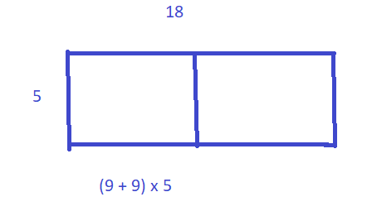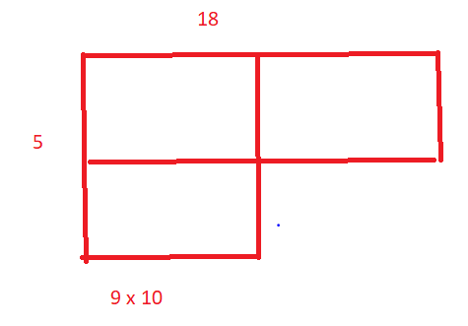
d) e)
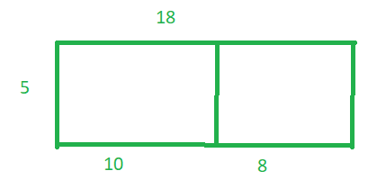

Tehtävä 2: $12$ $×$ $15$

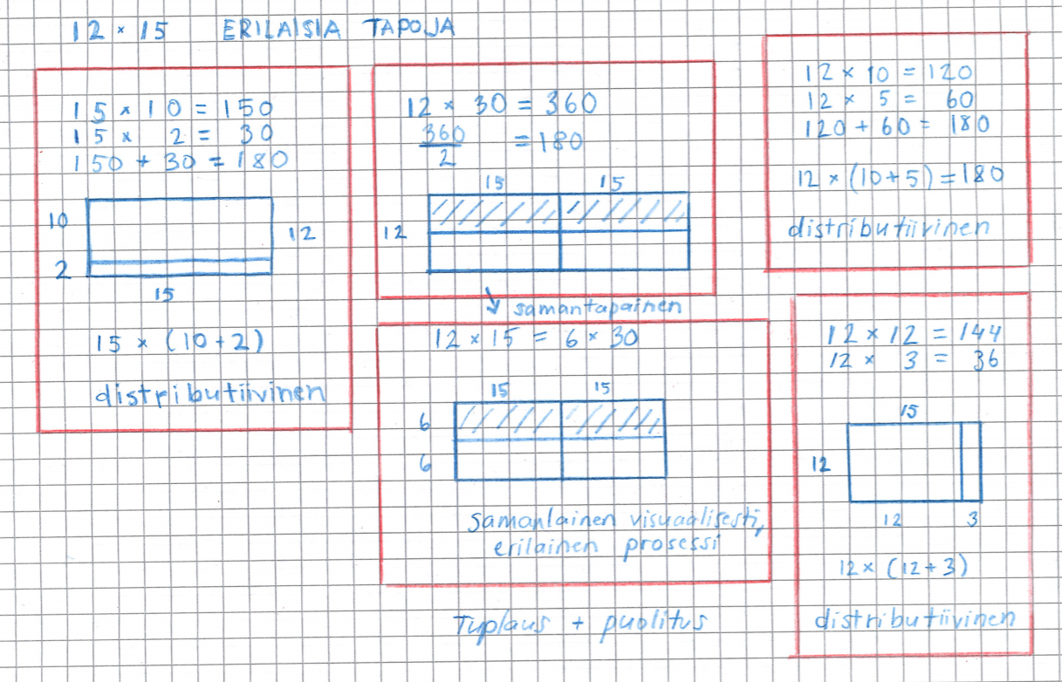

12 $×$ 15 = (3 $×$ 4) $×$ 15  = 3 $×$ (4 $×$ 15)  = 3 $×$ 60  = 180  assosiatiivinen | 12 $×$ 15 = 12 $×$ (5 $×$ 3)  = (12 $×$ 5) $×$ 3  = 60 $×$ 3  assosiatiivinen

Lähde: https://www.youtube.com/watch?v=yXNG6GKFhQM

